附件一、采购内容及要求
一、项目名称：一批办公家具定制
二、项目概况及要求：
1、病理科（预算金额：3万元）
 | 产品名称 | 数量 | 单位 | 规格（长*宽*高） | 具体要求 | 样式图
1 | 定制长桌 | 1 | 张 | 6660*500*760mm | 1、基材：选用E0级或更高级别实木颗粒板，材料均经过防虫、防腐等化学处理，抗弯力强，不易变形。  2、面材：加厚度≥25mm，硬度高，不易磨花，具有防火性，纹理颜色一致，无结疤，无瑕疵。  3、封边：采用进口PVC同色封边胶条或更优材质封边胶条，拉伸强度高，断裂伸长率好，直角撕裂强度高。  4、五金配件：采用优质五金配件，表面无锈蚀痕迹、鼓泡、开裂、毛刺、露底。  5、定制钢制部分：各焊接处应牢固，焊接应平整、无虚焊，钢件表面采用磷化处理生产，粉沫喷涂静电喷塑，喷塑塑粉采用纯聚酯塑粉（室外粉，抗紫外线），美观且耐候性能好，不易变色，环保无毒。  6、颜色：根据采购人（甲方）需求。 | 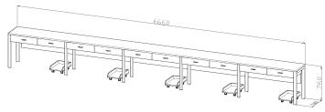
2 | 定制长桌 | 1 | 张 | 7400*700*760mm |  | 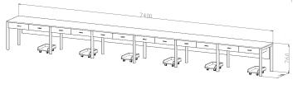
3 | 定制长条凳 | 11 | 张 | 1200*280*420mm |  | 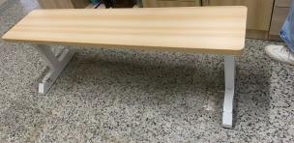
4 | 定制吊柜 | 6 | 个 | 1000*350*700mm | - 基材：选用E0级或更高级别实木颗粒板，材料均经过防虫、防腐等化学处理，抗弯力强，不易变形。  - 贴面：MFC贴面或更优材质贴面。具有防火、阻燃、耐磨性强、清洁方便等特点。  3、封边：采用进口PVC同色封边胶条或更优材质封边胶条，拉伸强度高，断裂伸长率好，直角撕裂强度高。  4、五金配件：采用优质五金配件，表面无锈蚀痕迹、鼓泡、开裂、毛刺、露底。  5、颜色：根据采购人（甲方）需求。 | 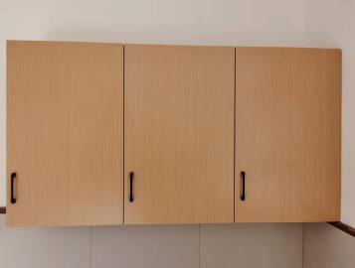

2、药物临床试验办公室（预算金额：7000元）
 | 产品名称 | 数量 | 单位 | 规格（长*宽*高） | 具体要求
1 | 定制办公桌 | 3 | 张 | 1200*600*750mm | 1、基材：选用E0级或更高级别实木颗粒板，材料均经过防虫、防腐等化学处理，抗弯力强，不易变形。  2、面材：加厚度≥25mm，硬度高，不易磨花，具有防火性，纹理颜色一致，无结疤，无瑕疵。  3、封边：采用进口PVC同色封边胶条或更优材质封边胶条，拉伸强度高，断裂伸长率好，直角撕裂强度高。  4、五金配件：采用优质五金配件，表面无锈蚀痕迹、鼓泡、开裂、毛刺、露底。  5、定制钢制部分：各焊接处应牢固，焊接应平整、无虚焊，钢件表面采用磷化处理生产，粉沫喷涂静电喷塑，喷塑塑粉采用纯聚酯塑粉（室外粉，抗紫外线），美观且耐候性能好，不易变色，环保无毒。  6、颜色：根据采购人（甲方）需求。 | 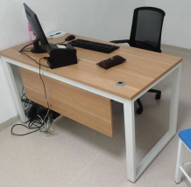
2 | 定制会议桌 | 1 | 张 | 2400*1200*760mm |  | 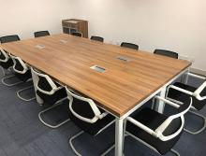
3 | 定制矮柜 | 1 | 个 | 800*500*910mm | - 基材：选用E0级或更高级别实木颗粒板，材料均经过防虫、防腐等化学处理，抗弯力强，不易变形。  - 贴面：MFC贴面或更优材质贴面。具有防火、阻燃、耐磨性强、清洁方便等特点。  3、封边：采用进口PVC同色封边胶条或更优材质封边胶条，拉伸强度高，断裂伸长率好，直角撕裂强度高。  4、五金配件：采用优质五金配件，表面无锈蚀痕迹、鼓泡、开裂、毛刺、露底。 | 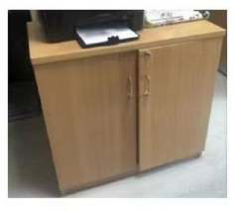
4 | 定制活动柜 | 4 | 个 | 400*450*620mm |  | 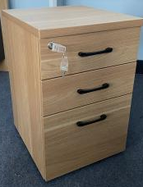

注：以上各产品规格尺寸仅做参考，具体以现场实际测量为准。

三、付款方式：
全部货物交付完毕并经最终验收合格后60天内，乙方向甲方开具与合同同等金额的增值税发票，甲方在收到发票后60天内向乙方支付全部合同价款。

四、货物质量保证和标准
1、本项目所有产品应提供自货物验收合格并交付使用后至少3年的现场免费质保期，如厂商本身承诺的产品质保期高于此要求的则按照厂商承诺执行。在质量保证期内，卖方对由于产品设计、工艺、材料、配套件的缺陷而造成的任何产品质量问题或故障负责。
2、货物的设计、制造、质量验收标准应符合国家（或国际）最新颁布的有关标准/规范要求或相应的国际标准。

五、质量保证及售后服务
1、所供应的货物是最新生产的符合国家技术规格和质量标准的出厂原装合格产品。
2、所提供的货物在质保期内因货物本身发生质量问题的，供应商应负责免费更换。对达不到质量要求者，根据实际情况，经双方协商，可按以下办法处理：
（1）更换：由乙方承担所发生的全部费用。
（2）贬值处理：由甲乙双方合议定价。
（3）退货处理：乙方应退还甲方支付的合同款，同时应承担该货物的直接费用（运输、保险、检验、货款利息及银行手续费等）。
3、在质保期内，乙方应对货物出现的质量及安全问题负责处理解决并承担一切费用。

六、货物的到货、安装、调试和验收
1、到货
卖方必须在合同规定的时间内完成货物的供货。货物到达现场后，卖方必须派员到现场与买方一起开箱并按供货清单验收，若有缺少或损坏，卖方应立即补足或更换全新同规格产品，直至买方满意为止。
2、安装
2.1 货物到达买方指定地点后，卖方应按买方规定的日期指派工程技术人员对货物进行安装调试，直至通过验收。货物的安装调试及现场培训应在合同规定的期限内完成。
2.2 设备的安装必须符合有关标准和规范。安装过程中买方将对货物的安装质量进行监督。
3、调试
货物安装就位、校准后，卖方应按事先被买方认可的调试验收计划对货物进行调试，并对货物所标注的各项技术参数进行测试，测试报告将在货物验收完毕后提交给买方，但卖方应对测试的各种数据的真实性负责。买方也可以要求具有检测资质的第三方用专用仪器对货物进行功能 、性能测试，卖方负责所需的一切费用。
4、验收
货物经过试运行考核无故障（或存在的故障和隐患均已全部排除），并经相关部门检验合格，所有的技术资料和图纸已向买方提交并被接受，验收视为合格，买卖双方签署验收合格证书。 若因卖方产品质量或安装技术问题导致验收不合格，卖方应及时予以处理，直至验收合格，期间发生的一切相关费用由卖方承担，买方保留向卖方索赔的权利。
5、若因卖方产品质量或安装技术问题导致货物二次验收都不合格，买方有权选择退货，并保留向卖方索赔的权利。
6、卖方在货物到货、安装、调试和验收期间应接受买方的协调和管理，卖方应采取严格的防范措施，承担由于自身原因所造成的事故责任及其发生的一切费用。

七、技术服务和人员培训
1、维修技术服务。出现质量问题而买方无法自行解决的，卖方在接到买方的维修电话或传真通知后10分钟内作出响应，电话沟通无法解决的，卖方维修人员应在60分钟内到达现场进行维修，排除故障，重大质量问题一时无法解决的，卖方应提出解决问题的应急处理预案。提供7×24小时电话咨询服务。
2、合同规定的期限内，卖方应派遣有经验的工程技术人员在安装调试现场对买方指派人员进行操作和保养培训，使其能独立操作、维护、包养。培训计划方案（培训人数、时间、地点、教材、费用）应在投标文件中详细说明。其费用可单独报价，计入总价，如免费培训需在投标文件中作出说明。
3、质保期满后，卖方工程技术、维修人员也须不定期的进行回访，并为买方提供优质、优价的终身维修和产品维护保养。

